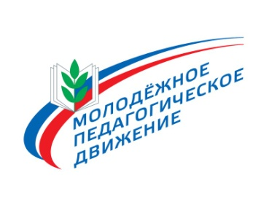 | ОБЩЕРОССИЙСКИЙ ПРОФСОЮЗ ОБРАЗОВАНИЯ
 | КИРОВСКАЯ ОБЛАСТНАЯ ТЕРРИТОРИАЛЬНАЯ ОРГАНИЗАЦИЯ
 | СОВЕТ МОЛОДЫХ ПЕДАГОГОВ

Состав ПРЕЗИДИУМА
Совета молодых педагогов при Кировской областной территориальной
организации Профсоюза работников народного образования и науки РФ

Организация Профсоюза | ФИО
Председатель СМП КО | Филёва Наталья Николаевна
Вятскополянская РТО | Брунгарт Татьяна Александровна
Кировочепецкая РТО | Селезнёва Ольга Николаевна
Кировочепецкая РТО | Лановая Наталья Вячеславовна
Котельничская РТО | Оглоблин Александр Николаевич
Мурашинская РТО | Даровских Татьяна Михайловна
Омутнинская РТО | Овечкина Екатерина Владимировна
Слободская РТО | Люкина Анастасия Андреевна
Слободская РТО | Лебедева Марина Владимировна
Кировская ГТО | Ветрова Анастасия Владиленовна
Кировская ГТО | Кротова Светлана Владимировна
Кировская ГТО | Владыкин Данил Алексеевич
ВятГУ | Злобина Елена Александровна
Кировская областная организация | Балог Анжела Ивановна
Кировская областная организация | Усатов Александр Александрович

